
ข้อมูลและสถิติผู้มาใช้บริการงานจัดเก็บรายได้ ประจำปีงบประมาณ 2564 (ครึ่งแรก)

ข้อมูลผู้มาใช้บริการ งานจัดเก็บรายได้ กองคลัง
(หน่วย : ราย)
ประจำเดือน | ประเภทการใช้บริการ |  |  |  | รวม
ประจำเดือน | ภาษีป้าย | ภาษีที่ดินและสิ่งปลูกสร้าง | ค่าน้ำประปา | ค่าขยะ | รวม
ตุลาคม 2563 | - | 12 | 1,071 | 681 | 1,764
พฤศจิกายน 2563 | - | 35 | 1,064 | 688 | 1,787
ธันวาคม 2563 | - | 4 | 1,080 | 686 | 1,770
มกราคม 2564 | 2 | 5 | 1,050 | 690 | 1,747
กุมภาพันธ์ 2564 | - | 1 | 1,039 | 672 | 1,712
มีนาคม 2564 | 17 | 1 | 1,066 | 688 | 1,772
รวม | 19 | 58 | 6,370 | 4,105 | 10,552


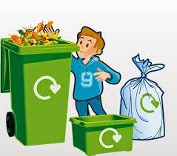
ผู้มาใช้บริการ งานจัดเก็บรายได้

